1. Абсолютное и относительное удлинение – определения, размерности, правило знаков.

L0 начальная длина, L конечная. Абсолютное удлинение L-L0 = дельтаL.т.е. конечное значение минус начальное.

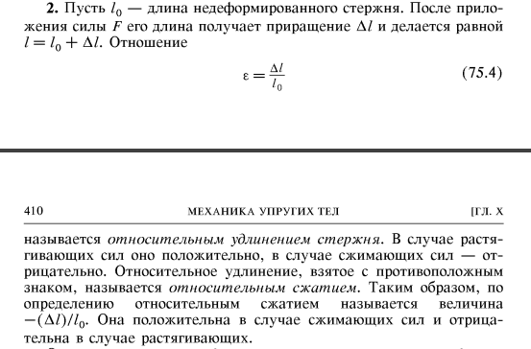

1. Если относительное удлинение составляет 1 (100%), то насколько удлинится образец?

Образец удлинился в два раза.

1. Напряжения – определение, размерность, правило знаков.

(у нас была буква сигма σ, а не T.

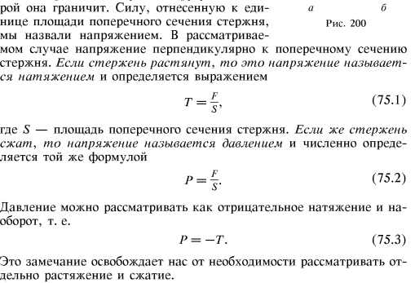

Размерность Ньютон на метр квадратный – паскаль. В сопромате чаще используется другая форма килограмм на сантиметр квадратный, это примерно десять в пятой степени паскалей. кГ с большой буквой г – килограмм силы.

1. Закон Гука при растяжении-сжатии. Модуль упругости первого рода (Юнга), его размерность.

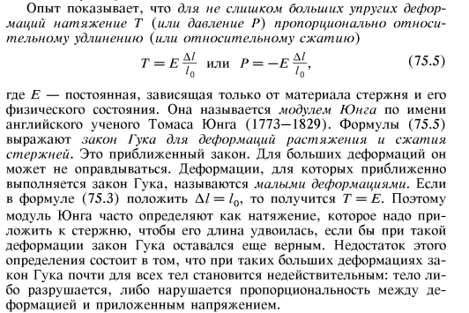

Размерность такая же как и у механического напряжения. см предыдущий вопрос. кГ/см2

1. Коэффициент Пуассона – определение, знак, размерность.

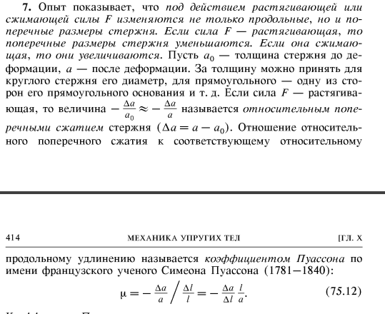

Отношение поперечного сжатия, взятого со знаком минус, к продольному удлинению. Безразмерный коэффициент.

1. Диаграмма растяжения, характерные точки, их определения.

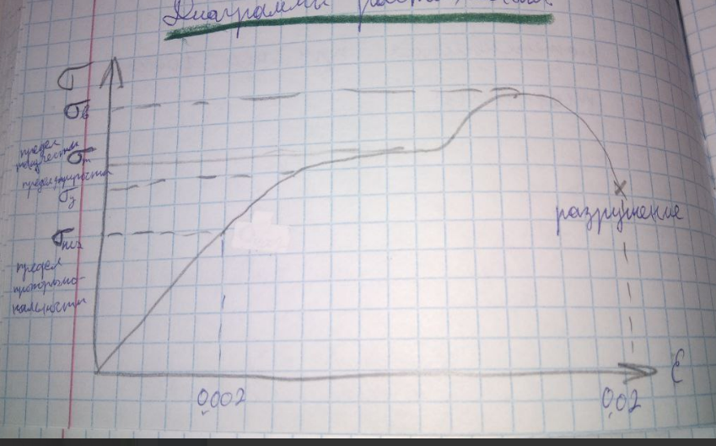

Сигма пц – предел пропорциональности. На этом участке выполняется закон Гука.

Сигма у – предел упругости. Закон Гука не выполняется, но деформация обратимая.

Сигма т- предел текучести. Необратимая деформация.

Сигма в – Не помню что тут. Видимо – кратковременное увеличение напряжений в образце перед его разрушением.

Разрушение.

1. Явление наклепа, его использование на практике.

Не знаю. У меня такого не написано.

1. Запас прочности – определение, отчего зависит, пределы изменения. Правило округления данных расчетов в запас прочности.

S = сигма предельная/сигма допускаемая. То есть отношение предельной прочности, которую будет выдерживать материал, к расчитаному напряжению. 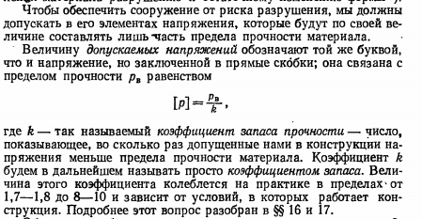

9 Решение задачи о растяжении бруса под действием собственного веса. Максимальная длина подвешенного вертикально бруса до разрушения.

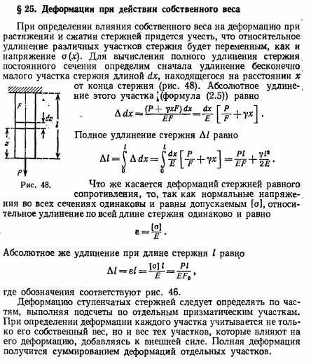

1. Удельная прочность - определение, размерность, физический смысл, примеры для разных материалов.

L = сигма/гамма.максимальное напряжение делить на удельный вес

11 Условие возникновения температурных напряжений в брусе. Почему они не зависят от площади поперечного сечения и длины бруса?

При нагревании тел они расширяются.

Напряжения возникают при:

1 ограничении на габариты

2 изделие состоит из двух материалов с разными коэффициентами линейного температурного растяжения.

3 Неравномерный нагрев.

12 Нормальные и касательные напряжения в наклонных сечениях бруса при его растяжении.

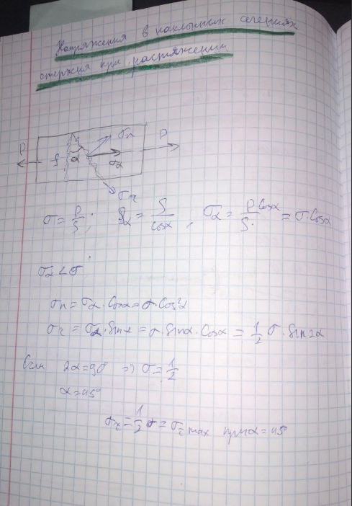

1. Испытания на сжатие – проводится для каких материалов и на каких образцах?
2. Деформация смятия. Расчет на смятие для детали цилиндрической формы.

